Рассмотрено
на заседании Педагогического совета
протокол № 4 от 21.05.2021 г
ПРОГРАММА
оснащения материально-технической базы
МКОУ «СОШ с.Хасаут-Греческого»

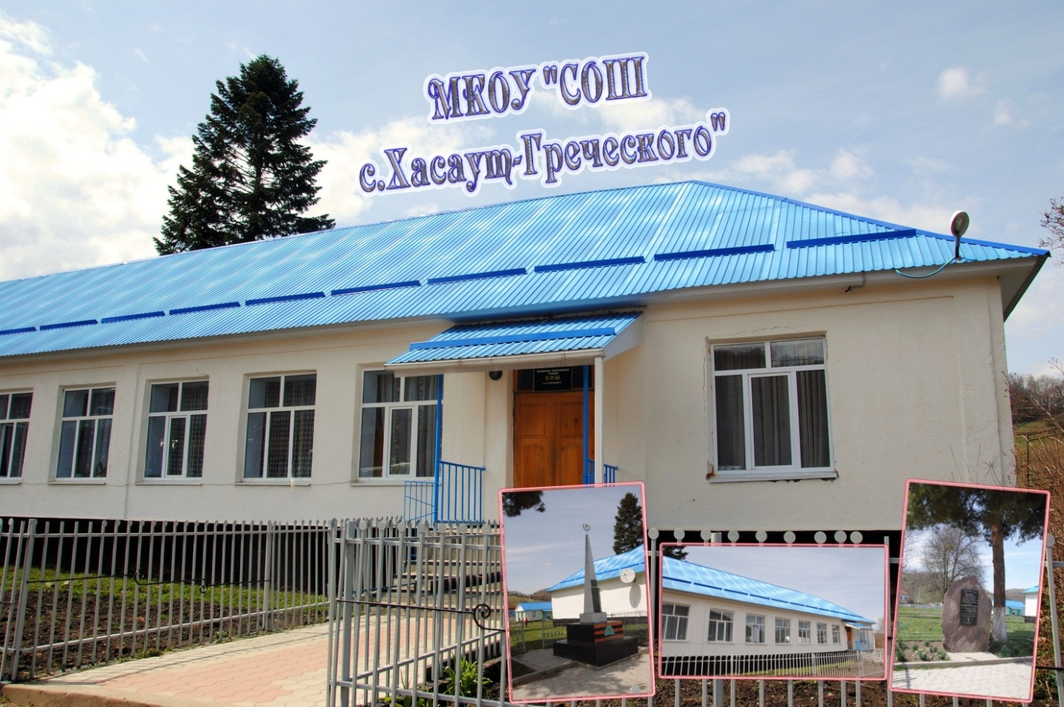

с. Хасаут-Греческое

1.Цель и задачи реализации программы
Для организации качественного доступного образования обучающихся в МКОУ «СОШ с. Хасаут-Греческого» необходимо создать в них оптимальные условия обучения, воспитания и коррекции, способствующие не только максимальному овладению академическими знаниями, но и формированию жизненных компетенций, в том числе «гибких компетенций», навыков проектной деятельности, командной работы, креативного мышления, навыков использования современных цифровых технологий.
Одним из главных условий обучения, обучающихся является создание такой образовательной среды, которая не только сохраняет, но и укрепляет их здоровье, подстраиваясь под особенности здоровья, развития и возможности каждого обучающегося.
Целью реализации программы является создание современных условий для образовательного процесса - оснащение необходимым материально - техническим и учебно-методическим оборудованием укрепление (совершенствование) материально - технической и учебно-методической базы образовательного процесса, создание безопасных условий пребывания школьников и персонала, соблюдение санитарно-гигиенического режима, мер противопожарной и электробезопасности
Основными задачами реализации программы являются:
- Мониторинг уровня материально-технического оснащения школы;
- Проведение текущего ремонта;
- Совершенствование организации школьного питания;
- Обеспечение библиотечного фонда образовательными ресурсами.
2.Целевые показатели
- Капитальный ремонт спортивного зала школы.
- Обеспеченность обучающихся учебной литературой 100%
3) Обновление оборудования и приобретение посуды в школьную столовую 25%
4) Ремонт отопительной системы.
5) Проведение текущего косметического ремонта школы.

3.Методы сбора и обработки информации
- Наблюдение;
-Диагностика материальной базы школы;
- Разработка нормативно-правовых документов (приказы, договоры, локальные акты);
- Изучение и анализ документов различного уровня;
- Анкетирование, опрос;

4.Сроки реализации программы.

- этап
- Организационный этап (май 2021г. – июнь 2021 г.)
Создание и введение в деятельность школы «Программы оснащения материально-технической базы МКОУ «СОШ с. Хасаут-Греческого»
2 этап
- Технологический (основной) этап (июль 2021г. – сентябрь 2021 г.):
- мониторинг материально-технического обеспечения образовательного процесса, планирование, оснащение.
- выполнение запланированных мероприятий

3 этап
- Рефлексивный (обобщающий) этап (октябрь 2021г. - декабрь 2021 г.)
Анализ реализации целей, задач и результатов «Программы оснащения материально-технической базы МКОУ «СОШ с. Хасаут-Греческого»
Определение перспектив дальнейшего обновления материально-технического оснащения школы

5.Меры/мероприятия по достижению цели и задач

№ п/п | Мероприятия
1 этап
1 | Изучение нормативных документов.
2 | Анализ материально-технической базы
3 | Составление плана развития материально-технического оснащения
2 этап
 | Приобретение учебной литературы, учебно - наглядных пособий, плакатов, стендов.
 | Озеленение пришкольной территории
 | Приобретение оборудования и посуды в школьную столовую
4. | Проведение косметического ремонта школы.
5. | Капитальный ремонт спортивного зала школы.
6. | Приобретение спортивного инвентаря.
6. | Ремонт отопительной системы
3 этап
 | Анализ реализации целей, задач и результатов «Программы оснащения материально-технической базы МКОУ «СОШ с.Хасаут-Греческого»

6.Ожидаемые конечные результаты реализации программы

Повышение уровня материально-технического оснащения школы:
- Обеспечение образовательного процесса учебно-наглядными пособиями;
- Обновление спортивного зала в соответствии с требованиями современных нормативных документов;
- Обновления оборудования и приобретение посуды в школьную столовую.

7.Исполнители:
Н.И.Кузьминов-директор школы;
З.Х.Кипкеева - заместитель директора по УР;
А.И.Мустафаева.- гл. бухгалтер;
Н.М.Шаманова- заведующий хозяйством
Корректировка программы осуществляется Педагогическим советом.
Управление реализацией программы осуществляется директором школы.

- Приложение. Дорожная карта реализации Программы антикризисных мер.

Перечь мероприятий представлен в дорожной карте
Задача | Мероприятие | Сроки реализации | Ответственные | Участники
Мониторинг уровня материально-технического оснащения школы | Анализ материально-технической базы.  Составление плана развития материально-технического оснащения школы | Май 2021г. | Администрация школы
Проведение текущего ремонта, благоустройство пришкольного двора | Ремонт отопительной системы  Озеленение пришкольного территории.  Капитальный ремонт спортивного зала  Приобретение спортивного инвентаря. | Июль 2021г.-август 2021г. | Заведующий хозяйством
Совершенствование организации школьного питания | Приобретение оборудования и посуды в школьную столовую | Август 2021г. | Администрация школы
Обеспечение учащихся учебниками и учебными пособиями, обновление библиотечного фонда школы | Формирование плана - заказа учебников на 2021-2022 учебный год.  Приобретение учебной литературы, учебно - наглядных пособий, плакатов, стендов | Май 2021г.-  август 2021г. | Администрация школы

